大足府办发〔2024〕52号

重庆市大足区人民政府办公室
关于印发《大足区先进制造业产业地图
（2024年）》的通知

各镇街人民政府（办事处），区政府有关部门，有关单位：
为加强产业发展和空间布局统筹，打造各具特色、协同发展的产业集群区，经区政府同意，现将《大足区先进制造业产业地图（2024年）》印发给你们，请按照职责分工协同推动产业地图落地。

重庆市大足区人民政府办公室
2024年6月28日
（此件公开发布）
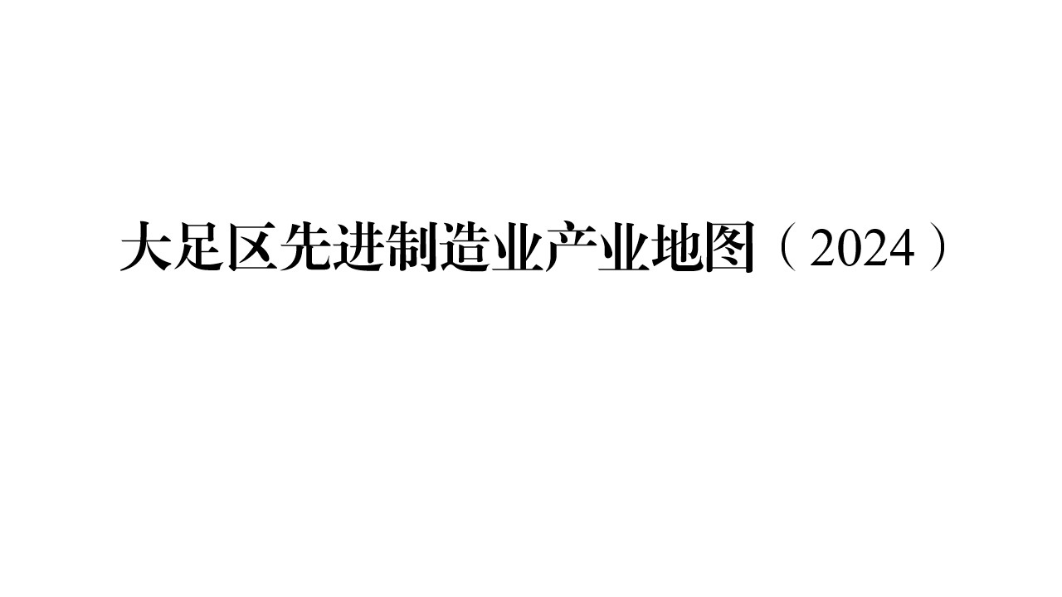
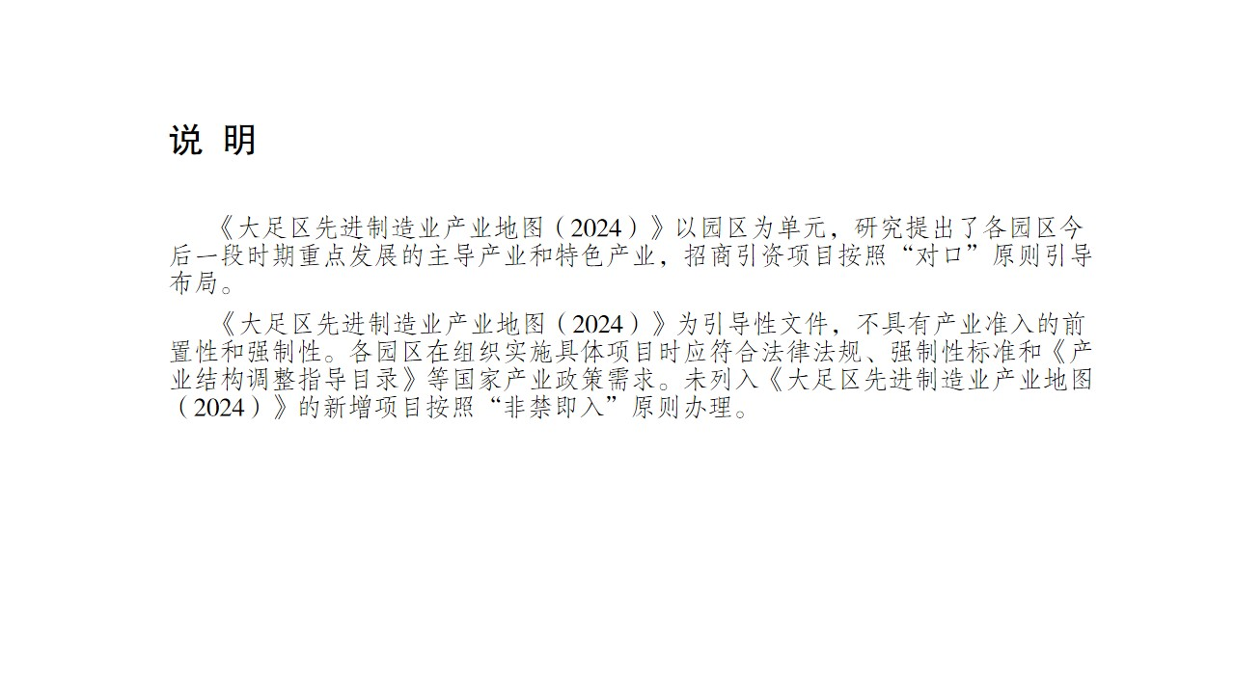
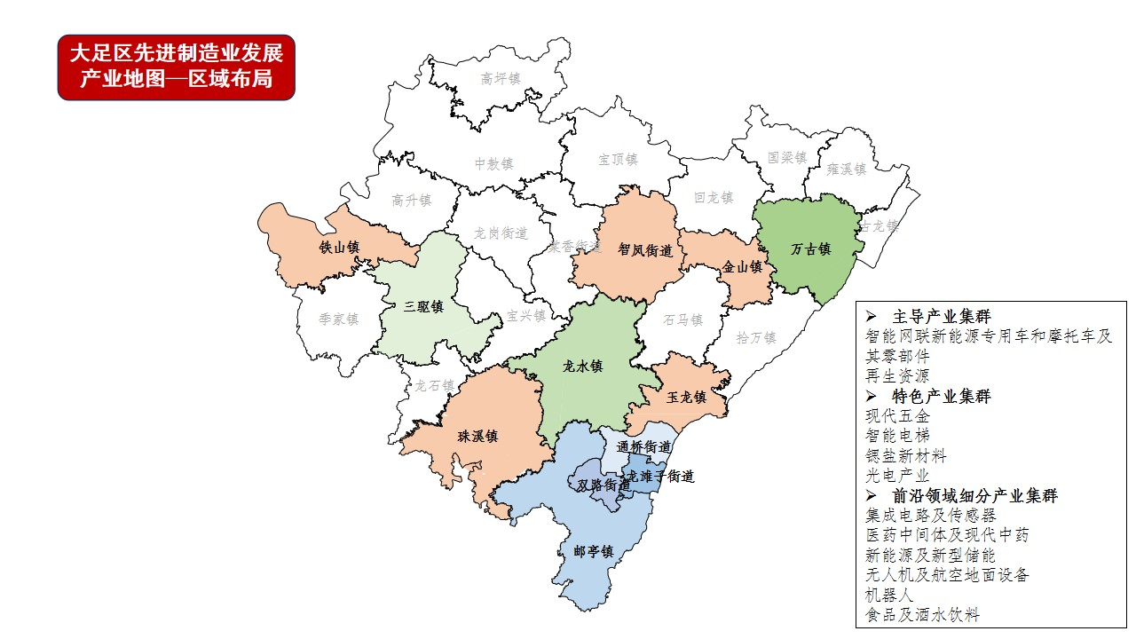
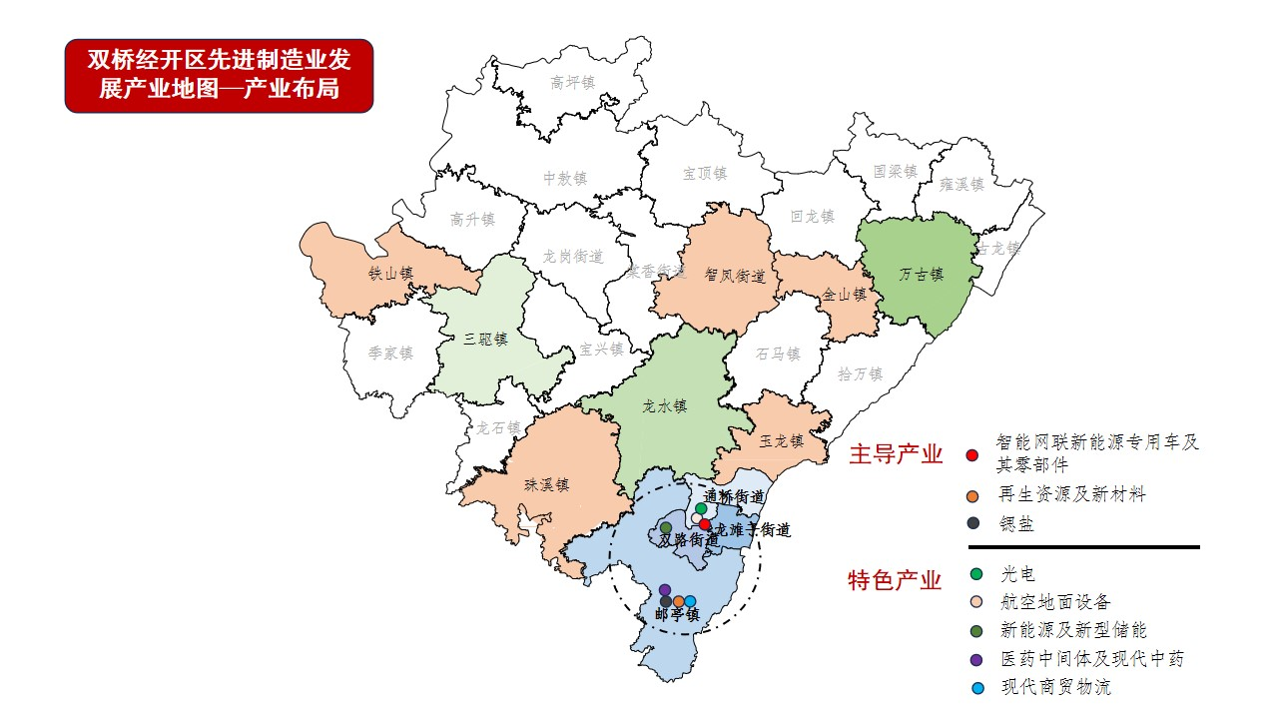
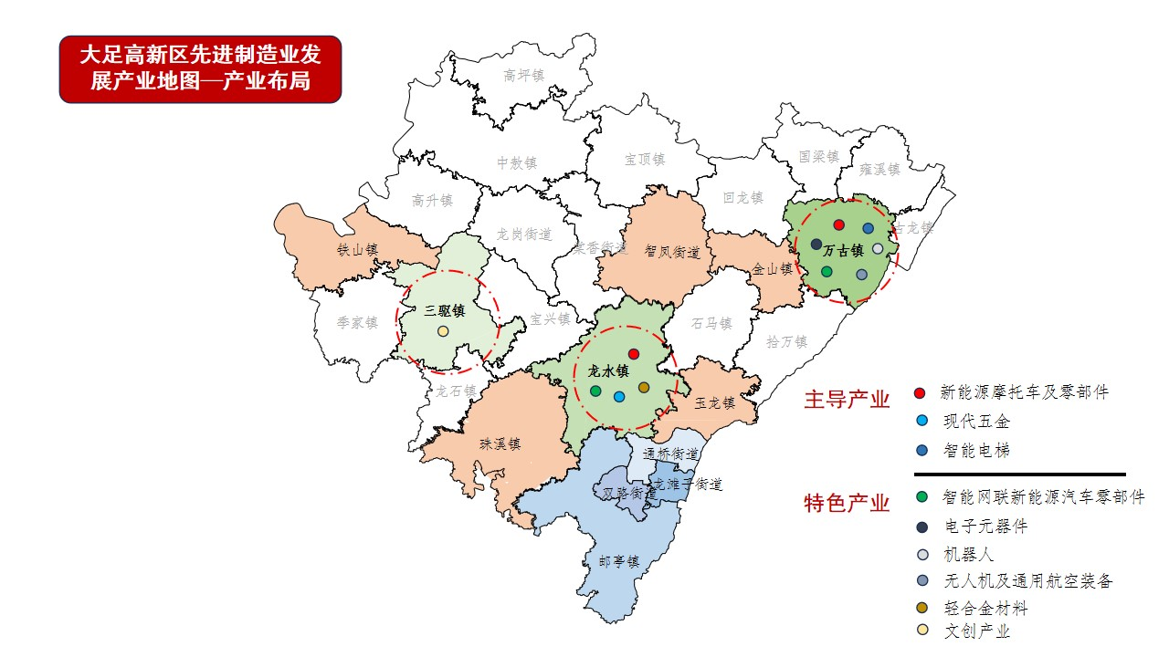
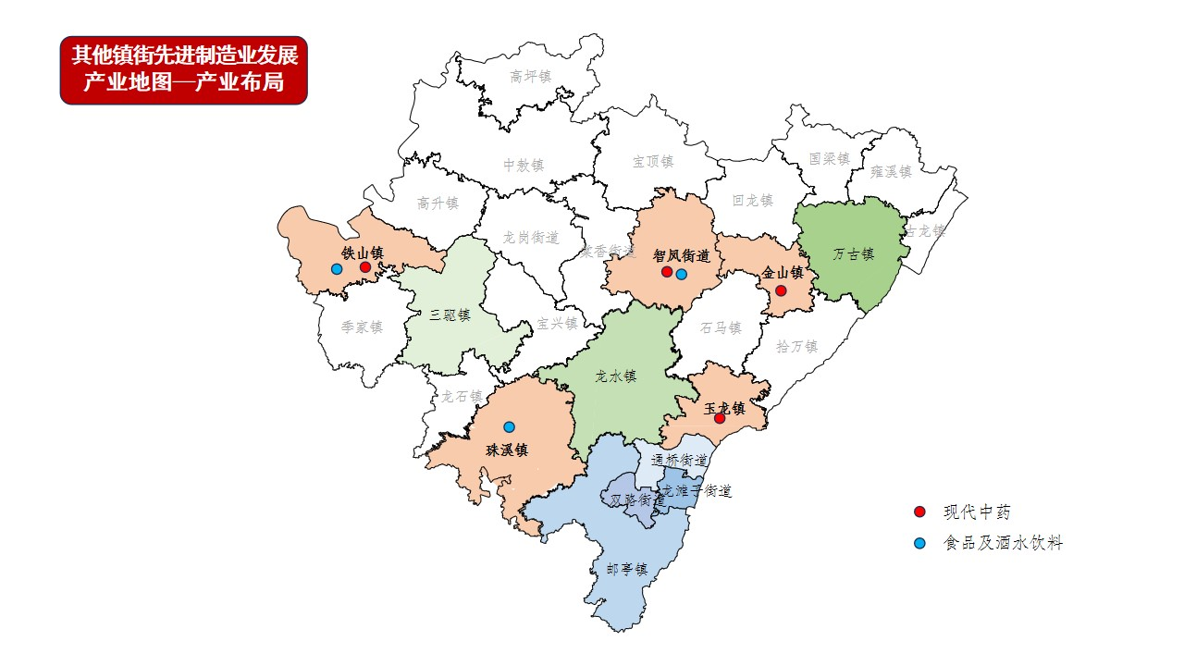

抄送：区委办公室，区人大常委会办公室，区政协办公室，经开区办
公室，区人武部，区法院，区检察院，群团各部门。
重庆市大足区人民政府办公室 2024年7月1日印发

